Anweisungen für die Verwendung von Linde H35/H45/H70/H80-Gabelstaplern für selbstladende Kraftfarhrer

Vor der Inbetriebnahme der Gabelstapler müssen diese in jedem Fall einer Sichtprüfung unterzogen und die letzten Einträge im Hebemaschinen-Logbuch überprüft werden. Bei Mängeln oder Einträgen im Logbuch, die die sichere oder ordnungsgemäße Verwendung beeinträchtigen, sowie bei Beschädigungen darf der Gabelstapler nicht in Betrieb genommen und der PIN-Code darf nicht aktiviert werden. Die festgestellten Mängel/Umstände sind unverzüglich unter der Telefonnummer +36-88-620-196 (Transport-Dispatcher) zu melden.
In solchen Fällen darf der Gabelstapler nur gemäß den anschließend erhaltenen Anweisungen in Betrieb genommen werden.
Die Gabelstapler dürfen nur mit dem beim Eintritt erhaltenen PIN-Code oder einem anderen zum Starten geeigneten Gerät benutzt werden. Bei einem falschen (verwechselten) PIN-Code leuchten die beiden Anzeigeleuchten des PIN-Pads kurz rot auf. Anschließend kann der richtige PIN-Code erneut eingegeben werden. Der aktive Code wird durch zwei durchgehend grün leuchtende Anzeigen angezeigt.
Wenn bei der Inbetriebnahme der Gabelstapler versehentlich ein vorheriger PIN-Code aktiv geblieben ist (zwei durchgehend grüne Anzeigen), muss dieser vor der Eingabe des eigenen PIN-Codes mit der 🞕 Taste des PIN-Pads deaktiviert werden.
Der Gabelstapler kann nur bei aktivierter Feststellbremse (durch Vorwärtsdrehen des Feststellbrems-Drehknopfs) gestartet werden. Die Feststellbremse kann durch Drücken des Arretierknopfes am Drehschalter und anschließendes Zurückdrehen des Knopfes gelöst werden.
Das Führen der Hebemaschinen-Logbücher in den Gabelstaplern ist obligatorisch. Vor der Inbetriebnahme muss der vorherige Eintrag auf jeden Fall überprüft und das aktuelle Datum/die aktuelle Uhrzeit sowie der anfängliche Betriebsstundenzählerstand eingetragen werden. Nach Beendigung der Nutzung müssen die Endbetriebsstunden, ein kurzer Text zum Zustand des Gabelstaplers (in der Regel reicht die Angabe „Betriebsbereit” aus, bei technischen Mängeln/Bemerkungen ist jedoch eine kurze Beschreibung notwendig) sowie die Unterschrift des Fahrzeugführers (Gabelstaplerbenutzers) eingetragen werden.
Technische Fehler, Schäden, Unfälle oder sonstige Störungen, die während der Nutzung festgestellt werden, sind unverzüglich unter der Telefonnummer +36-88-620-196 (Transport-Dispatcher) zu melden.
Nach Beendigung der Ladearbeiten muss der aktive PIN-Code mit der Taste mit dem Symbol 🞕 auf dem PIN-Pad deaktiviert werden.
Eine Beschreibung der Bedienelemente und der Anzeige-/Rückmeldeeinheit der Gabelstapler finden Sie in Anlage 1.

Schulungsmaterial für Bediener von Gabelstaplern der Typenfamilien Linde H20/25D, H30/35D, H45D, H70/80D

Allgemeine Bedienung und Sicherheitstechnik
- Grundlegende Bedienelemente der Gabelstapler (unter Verwendung der Abbildungen in den Bedienungsanleitungen)
- Wesentliche Unterschiede zu anderen Typen (pedalgesteuertes Fahrtrichtungsumschalter-System, hydrostatischer Antriebsstrang, PIN-Code-basiertes Bediener-Identifikationssystem, deren Funktions- und Bedienungsweise).
- Vorschriften für das Führen eines Hebemaschinen-Logbuchs
- Inhalt der Schichtkontrolle, Hervorhebung lokaler Besonderheiten (Elemente, die aufgrund der Geländebedingungen besondere Aufmerksamkeit erfordern: Zustand der Radbefestigungsschrauben, Reifen, Hubketten und Gabeln)
- Verfahren zur Meldung von technischen Störungen sowie von möglichen Unfällen oder Schadensfällen
- Verwendung von Adaptern entsprechend der Tragfähigkeit der Gabelstapler

Typspezifische Bedienungsanleitungen
- Manuelle Regeneration des DPF (Partikelfilters) der Typen H70/80D (Technik; Gefahrenquellen)
- AdBlue-System

Ladeaufgaben im Betrieb, wesentliche Gefahrenquellen, sicheres Laden
- Gefahrenquellen beim Verladen an den Auslieferungslinien von Verpackungsbetrieben (beengte Platzverhältnisse, Fußgängerverkehr, eingeschränkte Sicht)
- Unfallgefährliche Situationen beim BB-Laden, insbesondere beim Entladen von dreistöckigen Laderampen (Bewegen von Gütern über Augenhöhe; Gefahr des Hängenbleibens der BB-Säckeböden bei unsachgemäßem Anheben; Gefahren durch schwankende Lasten beim BB-Laden; Vermeidung von Gefahren beim Bewegen mit angehobenen Lasten)
- Gefahren beim Beladen von Transportfahrzeugen (Personen außerhalb des Sichtbereichs halten; eingeschränkte Sicht aufgrund der Abmessungen von BB-Adaptern und Hebesäulen)
- Gefahren aufgrund der Bodenbeschaffenheit bestimmter Lagerbereiche (mögliche Schlaglöcher auf Schotterflächen, zeitweise starke Staubentwicklung bzw. Schlamm; möglicher starker Fahrzeug- und Personenverkehr)

Linde H35D, H45D, H70D, H75D Bedienelemente
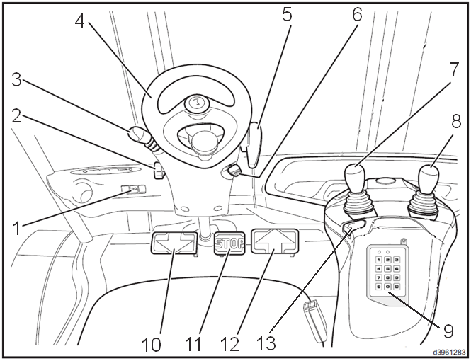
Blinkeranzeige
Lenkrad-Einstellschraube
Blinker-/Scheibenwischerschalter
Lenkrad
Feststellbremse Drehknopf
Zündschalter
Joystickhebel zum Anheben/Kippen
Joystickhebel für Seitenbewegung
PIN-Pad (unter der aufklappbaren Armlehne)
Rückwärtsgangpedal
Bremspedal
Vorwärtsgangpedal
Hupe-Taster

Linde H35D, H45D, H70D, H75D Anzeigeeinheit
1. Anzeigeeinheit
2. Hydrauliköl-Temperatur hoch
3. Füllstandsanzeige
4. Motoröldruck/-stand niedrig
5. Fehler in der elektrischen Steuerung
6. Kühlmitteltemperatur hoch
7. INAKTIV
8. INAKTIV
9. Partikelfilter verstopft
10. Katalysator funktioniert nicht richtig
11. Wasser im Kraftstoff
12. INAKTIV
13. Hydraulikfilter verstopft
14. Lichtstärkesensor
15. Zeit-/Datumsanzeige
16. Betriebsstundenzähler
17. Funktionsanzeige
18. Antriebsleistungsmodus-Anzeige
19. Anzeige für Feststellbremse aktiv
20. Sicherheitsgurt-Warnung
21. Warnung „Motor kann nicht gestartet werden“
22. Bestätigungstaste
23. Menü-Taste „RUNTER”
24. Menü-Taste „HOCH”
25. Menü-Taste „ZURÜCK”
26. Wartungsintervall überschritten
27. Anzeige für „Partikelfilter-Regeneration aktiv“
28. INAKTIV
29. INAKTIV
30. Anzeige für „Kriechmodus aktiv“
31. Menü „Funktionsstörung“
32. Menü „Einstellungen“
33. Menü „Favoriten“
34. Menü „Statusanzeige“
35. Kraftstoffanzeige
36. Anzeige für verstopften Luftfilter
37. Anzeige für „Kühlmittelstand zu niedrig“
38. Anzeige für Zündfehler/Funktionsstörung
39. INAKTIV
40. INAKTIV
41. INAKTIV
